Quatrième Génération

Ton Arrière-Arrière-Arrière-Arrière-Arrière-Arrière Grand Père s’appelait :

Mathurin TRICOIRE
Mari de Jeanne Girardeau

Père de Jean, Mathurin, François et Pierre.

Il habitait à La Bonnauderie de Cholet.

Il a vécu de 1726 à 1787 sous le règne de Louis XV et Louis XVI.

Il était Syndic de la paroisse St Pierre de Cholet ( Le syndic exerçait la fonction de Maire avant la révolution)
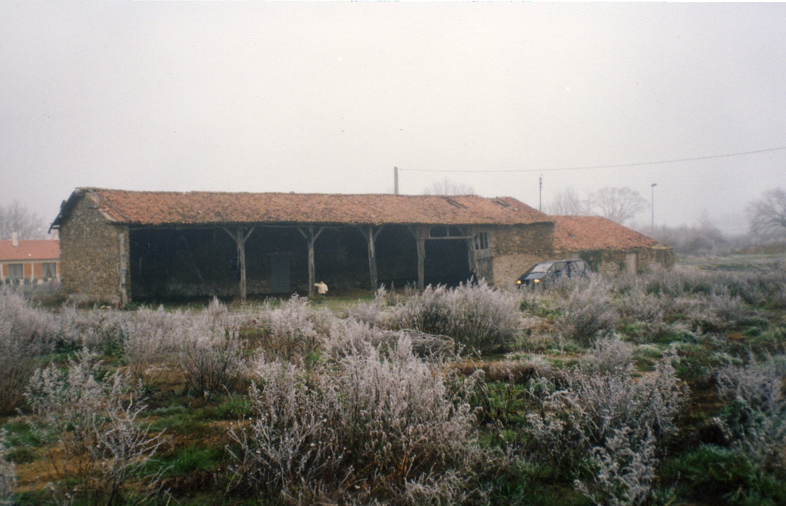
La Bonnauderie ( l’étable) en 1990

